**TV shows**

# Szöveges specifikáció

A TV shows egy androidos mobilalkalmazás, amellyel a felhasználók kereshetnek a TV sorozatok között, és megtekinthetik azok részleteit (cím, évszám, leírás, műfaj, borítókép, epizódok). A sorozatok bejelölhetőek kedvenc sorozatként, ilyenkor az adott sorozat részletei mentésre kerülnek az eszközön és offline módon (internet kapcsolat nélkül) is megtekinthetőek.

A TV sorozatok adatai egy publikusan elérhető Rest API (TVMaze[1], TheTVDB[2] vagy TheMovieDB[3]) segítségével kerülnek letöltésre, mivel ezek nem biztosítanak módosító műveleteket, ezért a sorozatok létrehozása, módosítása, törlése csak egy mockolt vagy saját backend segítségével lesz elérhető, és nem lesz lehetséges a valódi Rest API-n keresztül.

Az alkalmazásban lesz egy szövegbeviteli mező (a toolbaron vagy közvetlenül alatta), amelybe a felhasználó gépelhet, és ez alapján rákereshet sorozatokra. A találatok egy listában jelennek meg, amelyben a sorozat néhány adata látszódik pl cím, évszám, műfaj stb, de nem az összes. Ha a felhasználó egy adott találatra kattint akkor megnyílik a sorozat részletes nézete, ahol a listában is látható információkon túl látszódik a sorozat borítója (ha van), leírása, az epizódok stb. A sorozat kedvencnek jelölésére lehetőség van a listanézetben és a részletes nézetben is. A részletes nézetben találhatóak a törléshez és a szerkesztéshez használható gombok. A létrehozás a menüből elérhető, és a kinézete nagyon hasonlít a szerkesztéshez használt képernyőhöz. Az epizód adatainak szerkesztéséhez egy felugró ablakot vagy külön képernyőt biztosít az alkalmazás. Az alkalmazásban ezen kívül van egy about képernyő, ahol nagyobb méreteben látható az alkalmazás ikonja, az alkalmazás készítője stb.

# Actor-ok

Az alkalmazásnak csak egyféle actora van: a felhasználó.

# Use case-ek

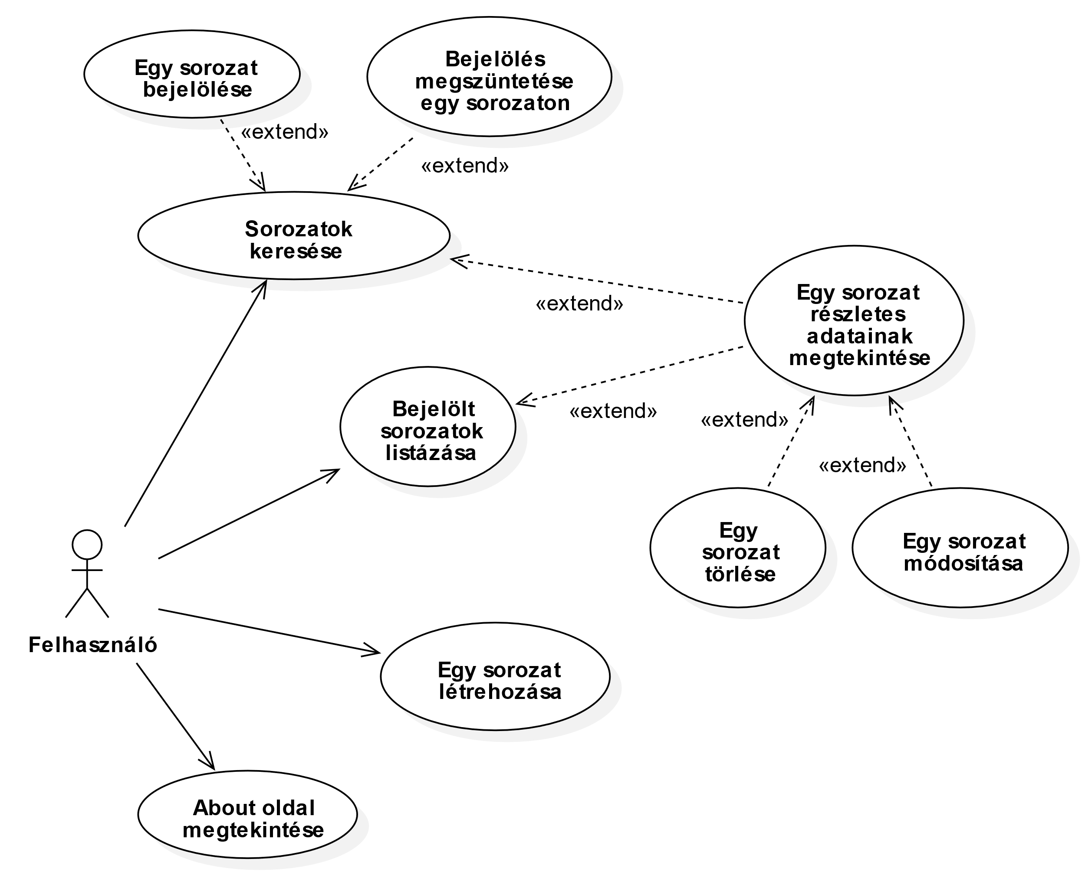

|  |  |
| --- | --- |
| **Use case neve** | **Sorozatok keresése** |
| Rövid leírás | Megadott keresési feltételek alapján találatok jelennek meg |
| Aktorok | Felhasználó |
| Forgatókönyv | A felhasználó begépeli a kereső kifejezést a beviteli mezőbe  (Ha végzett a gépeléssel, akkor rányom egy gombra, vagy automatikusan)  Megjelennek a találatok |

|  |  |
| --- | --- |
| **Use case neve** | **Egy sorozat adatainak megtekintése** |
| **Rövid leírás** | **Egy adott sorozat részletes adatai megjelennek** |
| Aktorok | Felhasználó |
| Forgatókönyv | A felhasználó rákeres egy sorozatra  Rákattint az egyik találatra  Megjelennek az adott sorozat részletes adatai |

|  |  |
| --- | --- |
| **Use case neve** | **Egy sorozat bejelölése kedvenc sorozatként** |
| Rövid leírás | A sorozat adatai mentésre kerülnek az eszközre, így internet kapcsolat nélkül is elérhetőek |
| Aktorok | Felhasználó |
| Forgatókönyv | A felhasználó rákeres egy sorozatra  Az egyik találatot bejelöli  VAGY  Megnyitja a részletes nézetet és ott jelöli be |

|  |  |
| --- | --- |
| **Use case neve** | **Egy sorozat módosítása** |
| Rövid leírás | Egy sorozat adatai módosításra kerülnek |
| Aktorok | Felhasználó |
| Forgatókönyv | A felhasználó rákeres egy sorozatra  Az egyik találat részletes adatait megnyitja  Rákattint a módosítás lehetőségre  Megnyílik egy módosító képernyő, ahol módosíthatja az adatokat  A mentés gombra kattintva elmentésre kerülnek a módosítások (Elküldi a backend felé, ha bejelölt a sorozat, akkor az eszközön lévő adatok is frissülnek) |

|  |  |
| --- | --- |
| **Use case neve** | **Egy sorozat törlése** |
| Rövid leírás | Egy sorozat törlése kerül |
| Aktorok | Felhasználó |
| Forgatókönyv | A felhasználó rákeres egy sorozatra  Az egyik találat részletes adatait megnyitja  Rákattint a törlés lehetőségre  (Megerősítő ablak)  A sorozat adatai törlésre kerülnek (Elküldi a backend felé, ha bejelölt a sorozat, akkor az eszközről is törlődik) |

|  |  |
| --- | --- |
| **Use case neve** | **Sorozat létrehozása** |
| Rövid leírás | Egy új sorozat létrehozásra kerül |
| Aktorok | Felhasználó |
| Forgatókönyv | A felhasználó a menüből kiválasztja az új sorozat hozzáadása lehetőséget  Megnyílik egy módosító képernyő, ahol módosíthatja az adatokat  A mentés gombra kattintva elmentésre kerülnek a módosítások (Elküldi a backend felé, ha bejelölt a sorozat, akkor az eszközön lévő adatok is frissülnek) |

|  |  |
| --- | --- |
| **Use case neve** | **Bejelölt sorozatok listázása** |
| Rövid leírás | A bejelölt sorozatok megjelennek egy listában (offline is) |
| Aktorok | Felhasználó |
| Forgatókönyv | A felhasználó a menüből kiválasztja az a bejelölt sorozatok képernyőt  Megjelennek a bejelölt sorozatok |

|  |  |
| --- | --- |
| **Use case neve** | **Bejelölés megszüntetése** |
| Rövid leírás | Egy adott bejelölt sorozat nem lesz többé kedvenc sorozatnak jelölt, az adott sorozat adatai törlésre kerülnek az eszközről |
| Aktorok | Felhasználó |
| Forgatókönyv | A felhasználó a sorozat listán vagy a részletes nézeten rányom a bejelölés gomb helyén lévő bejelölés megszüntetése gombra  A bejelölt sorozat adatai törlésre kerülnek, de csak az eszközről |

|  |  |
| --- | --- |
| **Use case neve** | **About oldal megtekintése** |
| Rövid leírás | Az alkalmazás logója nagyobb méretben, fejlesztő stb megtekintése |
| Aktorok | Felhasználó |
| Forgatókönyv | A felhasználó a menüből kiválasztja az about menüpontot  Megjelenik az about képernyő az alkalmazás nagyobb mérető logójával, a fejlesztő nevével stb. |

# User story-k

|  |  |
| --- | --- |
| 1 | Felhasználójaként bejelölhetem a kedvenc sorozatomat, hogy internetkapcsolat nélkül is meg tudjám nézni az adatait. |
| 2 | Felhasználójaként kereshetek a sorozatok között |
| 3 | Felhasználójaként megtekinthetem egy sorozat részletes adatait |
| 4 | Felhasználóként létrehozhatok, módosíthatok és törölhetek sorozatokat |
| 5 | Felhasználóként megtekinthetem a kedvencnek sorozataimat, hogy ne kelljen kikeresnem őket |
| 6 | Felhasználóként visszavonhatom sorozatok bejelölését |
| 7 | Felhasználóként megtekinthetem az about oldalt, hogy többet tudjak meg az alkalmazásról és a fejlesztőről |

# Content wireframe-ek

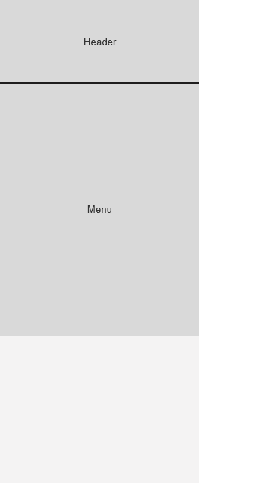 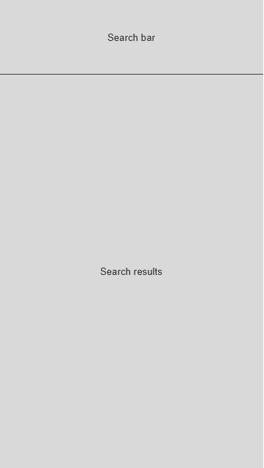 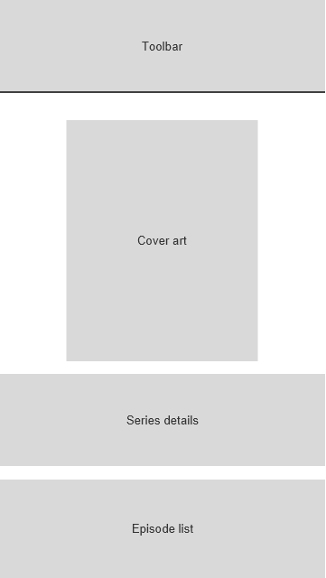

Navigation Search TV shows TV show details

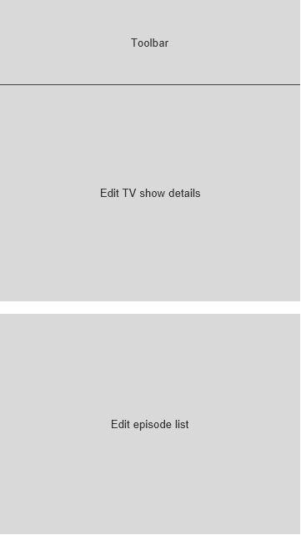 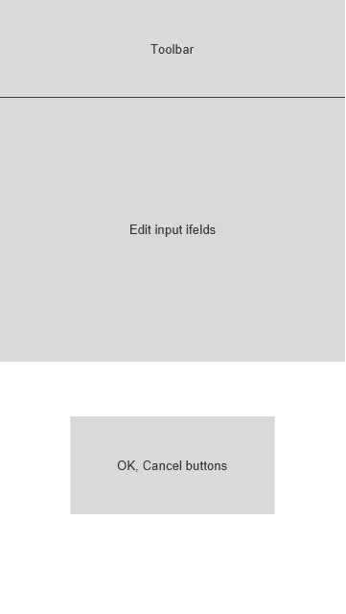 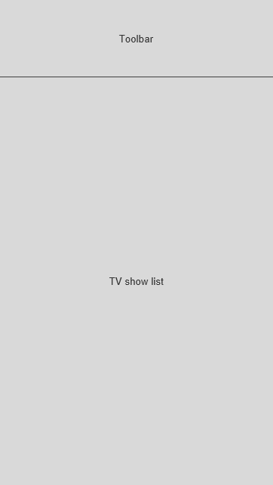

Add / Edit TV show Edit Episode Favourite TV shows



About page

# Lo-fi wireframe-ek

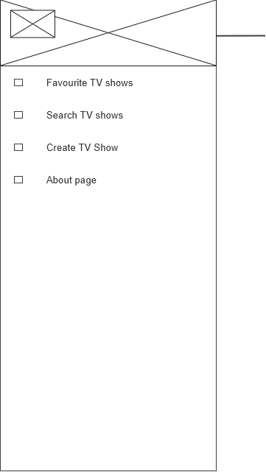 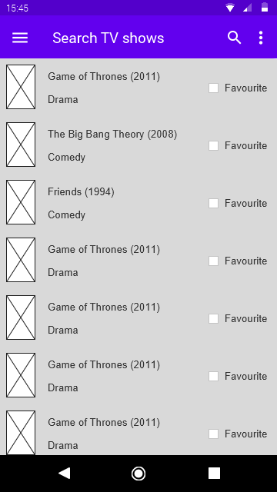 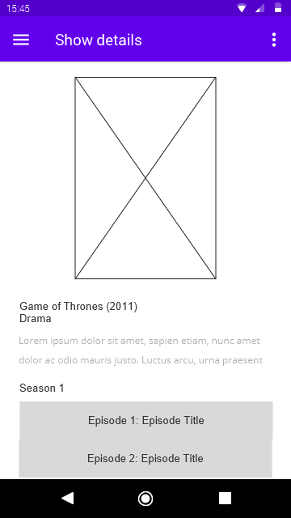

Naviation Search TV shows TV show details

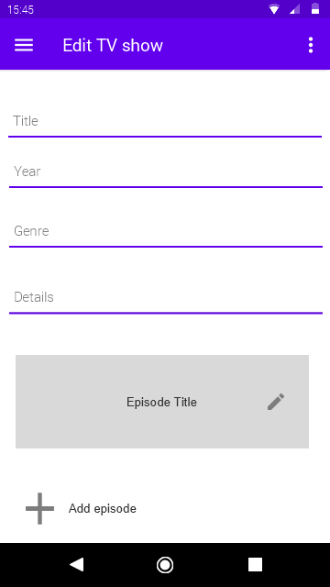 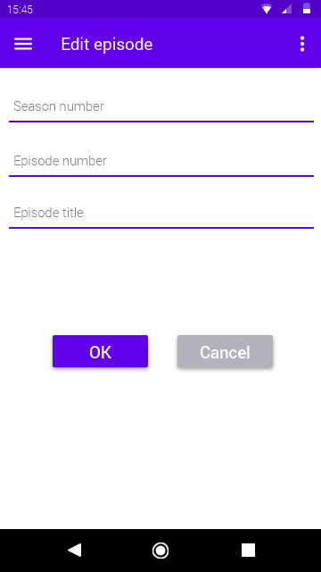 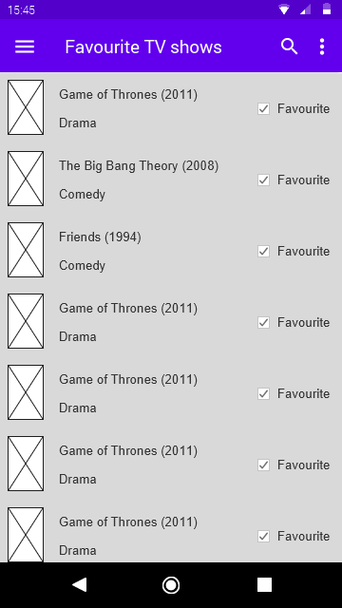

Add / Edit TV show Edit episode Favourite TV shows

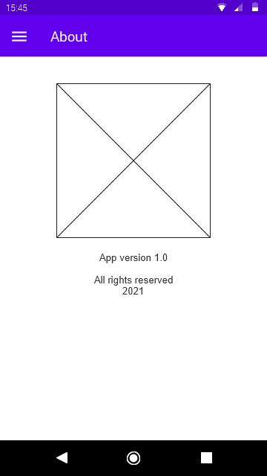

About page

1. <https://www.tvmaze.com/api>
2. <https://api.thetvdb.com/swagger>
3. <https://www.themoviedb.org/documentation/api>